Группа СВ 20 БФ
ОП.01 Инженерная графика
02.11.2021
Власова Наталья Александровна
2 урок – 2 часа
Тема урока: Сечение деталей плоскостями. Проекции моделей, эскизы и техническое рисование.
Задание к уроку: Ознакомиться с лекционным материалом урока, выполнить задания. Оформить задания в электронном виде либо фото. Сдать до 03.11.2021 в VK. Ссылка https://vk.com/id308588669
P.S. не забываем писать ФИО и группу на своих заданиях!
Лекционный материал урока:
Техническим рисунком называют наглядное изображение, обладающее основными свойствами аксонометрических проекций или перспективного рисунка, выполненное без применения чертежных инструментов, в глазомерном масштабе, с соблюдением пропорций и возможным оттенением формы.
Технический рисунок можно выполнить, используя метод центрального проецирования, и тем самым получить перспективное изображение предмета, либо метод параллельного проецирования (аксонометрические проекции), построив наглядное изображение без перспективных искажений.
Технический рисунок можно выполнять без выявления объема оттенением, с оттененнем объема, а также с передачей цвета и материала изображаемого объекта.
На технических рисунках допускается выявлять объем предметов приемами шатировки (параллельными штрихами), шраффировки (штрихами, нанесенными в виде сетки) и точечным оттенением.
Наиболее часто используемый прием выявления объемов предметов — шатировка.
Принято считать, что лучи света падают на предмет сверху слева. Освещенные поверхности не заштриховываются, а затененные покрываются штриховкой (точками). При штриховке затененных мест штрихи (точки) наносятся с наименьшим расстоянием между ними, что позволяет получить более плотную штриховку (точечное оттенение) и тем самым показать тени на предметах.
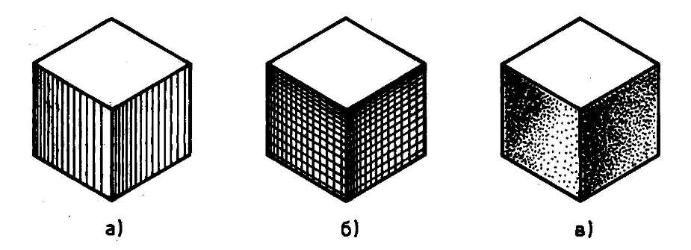
а – шатировкой, б – шраффировкой, в – точечным оттенением
Рисунок 1 – Технические рисунки с выявлением объема

ЗАДАНИЕ

Построить в рабочей тетради в прямоугольной изометрической проекции технический рисунок.

УКАЗАНИЯ ПО ВЫПОЛНЕНИЮ ЗАДАНИЯ

1 Продумайте компоновку листа с учетом размещения на нем изометрии;
2 Выполните аксонометрическую проекцию модели от руки, выбрав начало координат и соблюдая его пропорции.

ПРИМЕР ВЫПОЛНЕНИЯ ЗАДАННИЯ
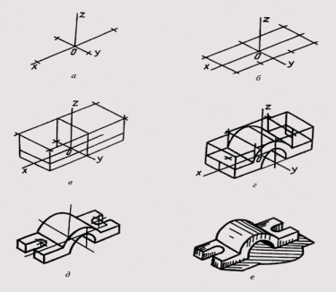
Рисунок 2 – Пример выполнения задания

КОНТРОЛЬНЫЕ ВОПРОСЫ
1 Назначение технического рисунка?
2 Порядок построения технического рисунка?

